安徽工程大学研究生教育教学
管理系统招生资格模块操作手册

（导师篇）



安徽工程大学研究生部
2024年9月

目 录
一、系统进入 1
1. 方式一 1
2. 方式二 2
二、招生资格审核申请 2
1.【基本情况】信息填报 3
2.【申请学院专业】信息填报 3
3.论文、专利及科研项目的信息填报 3
4.培养研究生学术成果信息填报 8
5.提交 8

一、系统进入

1. 方式一
进入安徽工程大学研究生部网站（https://grs.ahpu.edu.cn/），点击研究生管理系统
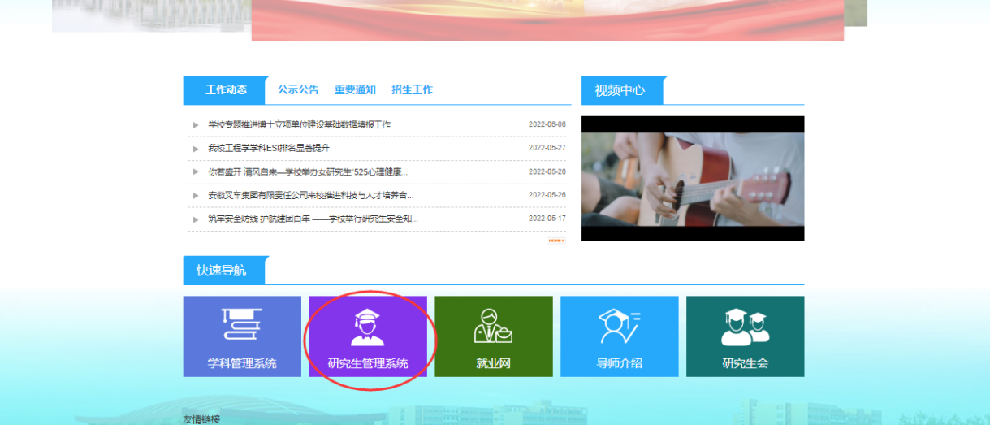
点击管理员和教师入口
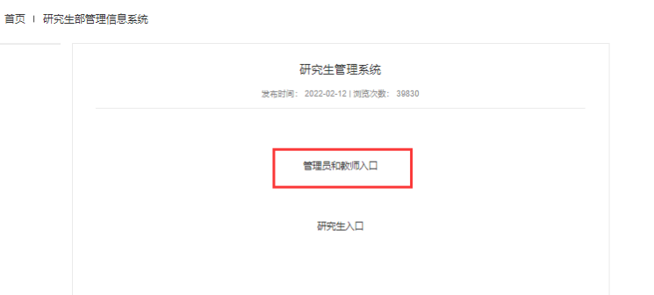
输入工号和密码。初始密码为工号，首次进入会提示要求修改密码
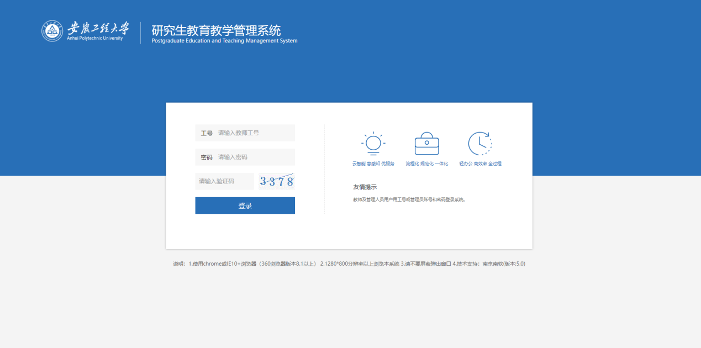

2. 方式二
进入安徽工程大学网站（https://www.ahpu.edu.cn/），依次点击校园服务-网上办事

在应用中进入研究生信息管理系统。
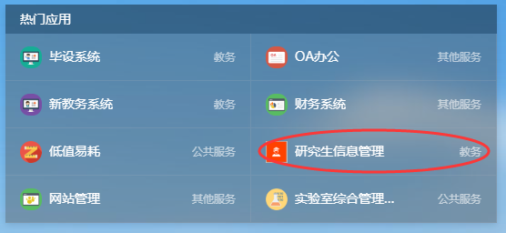

二、招生资格审核申请
点击研究生管理系统左侧【导师遴选管理】中的【招生资格审核申请】，按照要求依次填写右侧相关内容。
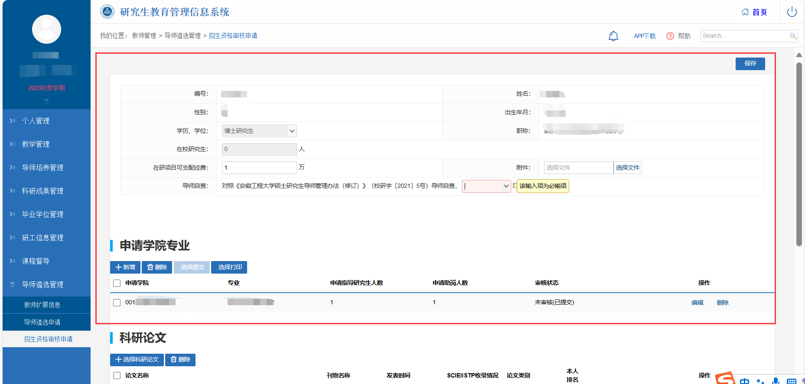

1.【基本情况】信息填报
相关信息有灰色阴影的为系统自动导入，无需手动填写。无灰色阴影的内容应按要求如实填写，其中在研项目可支配经费和近五年到账经费需上传相关附件，填写完成后建议点击屏幕右方的【保存】按钮避免信息丢失。
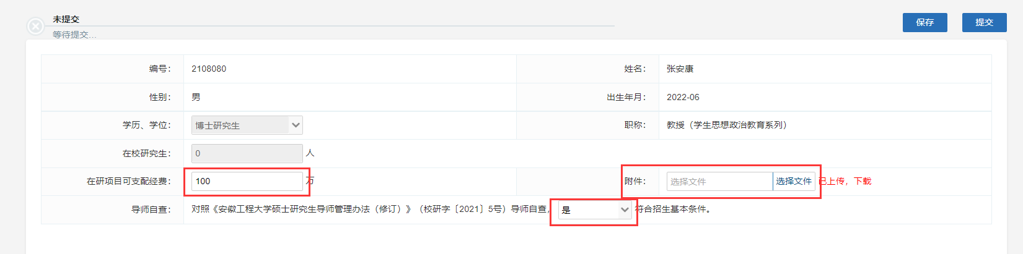

2.【申请学院专业】信息填报
点击左侧的新增按钮，在弹出的对话框中勾选申请学院、申请专业，并手动录入指导研究生人数和计划申请助研助教人数。单个老师可在多个专业提交申请。填写完毕后点击保存按钮。
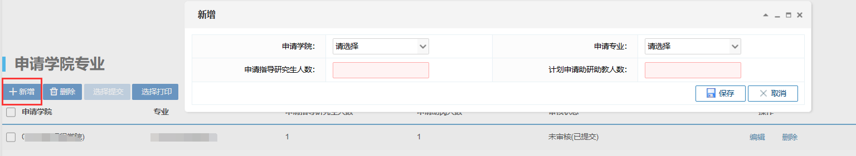

3.论文、专利及科研项目的信息填报
科研论文、科研项目及专利填报工作分两步走，第一步在“学科学位与研究生教育系统”中认领成果，第二步到“研究生教育管理信息系统”进行勾选。具体如下：
第一步：成果认领
a.此过程建议在电脑端下载并使用“Google Chrome”浏览器完成，如图：（个别情况下非Google浏览器可能出现不兼容）；
b.登录学校信息门户后，选择“学科学位研究生教育”，如图：
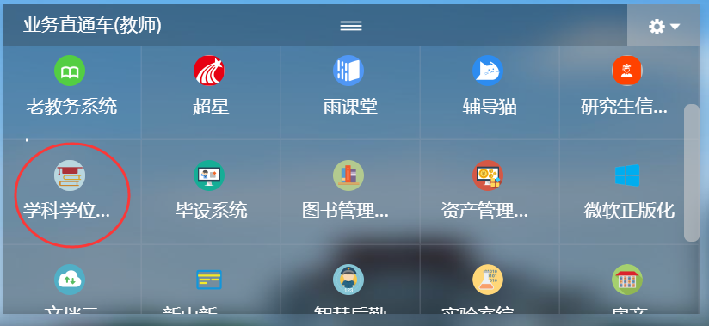
c.点击左侧菜单【教师成果】，进入相应成果维护页面。
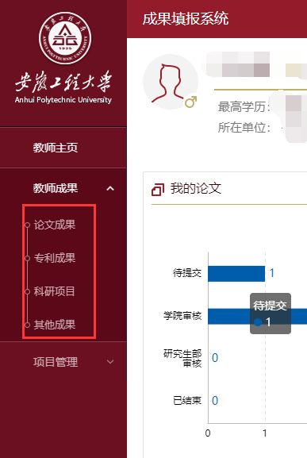
d.同步数据，【论文成果】、【专利成果】可点击【同步数据】按钮，可自动获取以安徽工程大学为署名单位的本人成果。同步完成后，对错误数据可进行修改和删除操作。
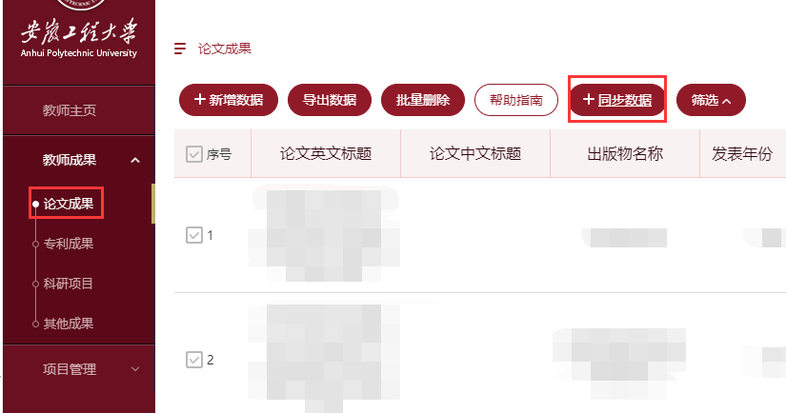
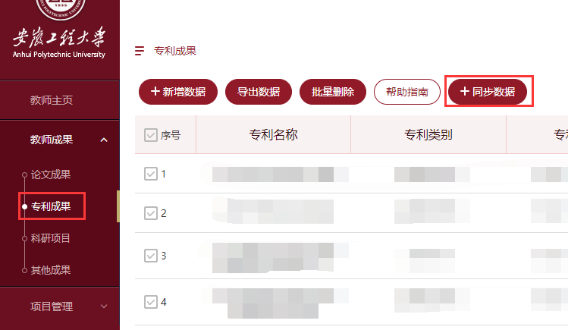
e.对同步数据中未抓取到的个人成果，或非安徽工程大学署名单位的成果，可以点击【新增数据】，手动添加。
f.【科研项目】和【其他成果】数据无法从公网获取，需教师手动添加。【科研项目】包括纵向项目和横向项目。【其他成果】包括科研奖励、专著等。
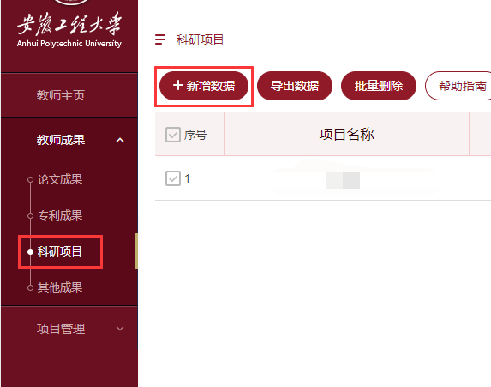
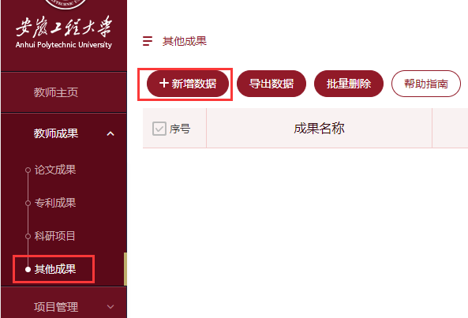
g.请各学院负责协调本院校外导师VPN设置、研究生信息管理系统和学科学位与研究生教育系统账号的开通。校外导师进入系统后点击【新增数据】自行添加【论文成果】、【专利成果】、【科研项目】和【其他成果】。
第二步：导入研究生管理系统
在招生资格审核申请页面，科研论文、专利和科研项目情况栏目下点击下方的选择科研论文/专利/项目按钮（如下图）
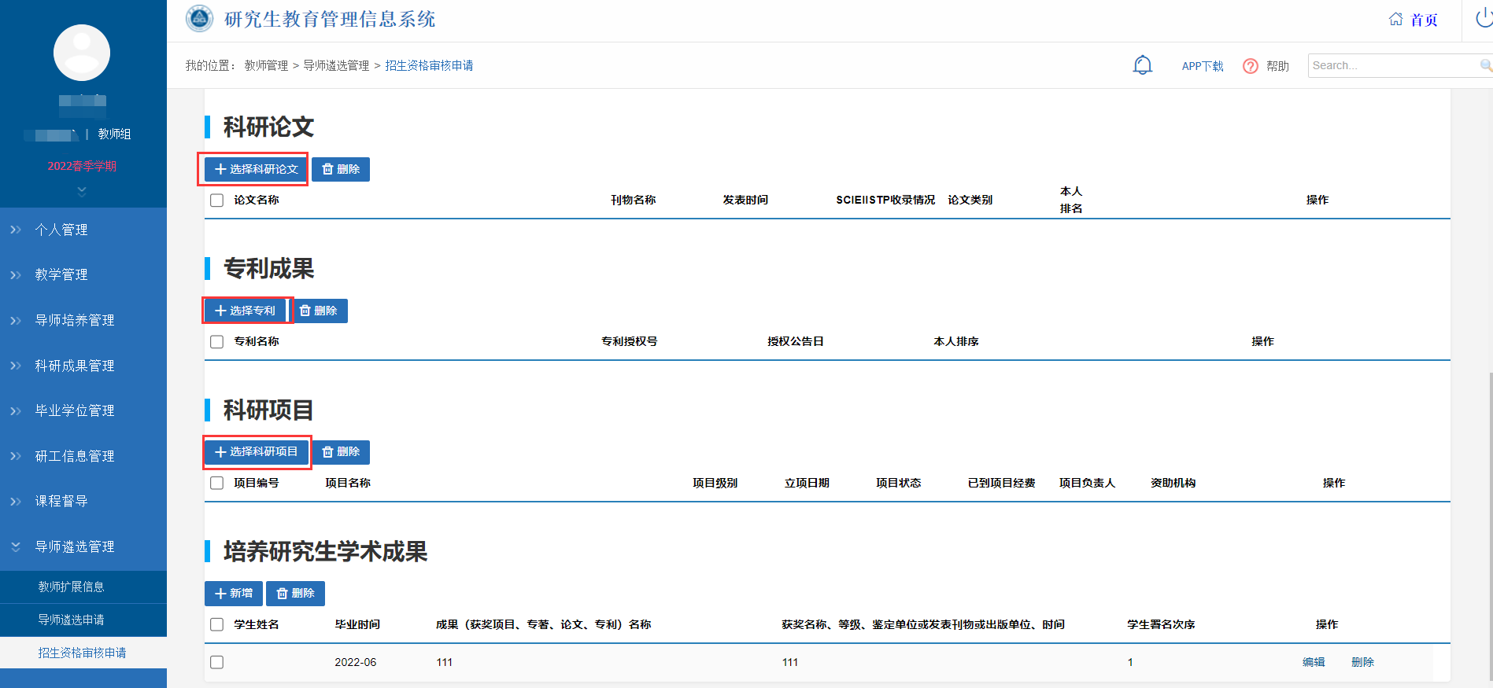
此时系统会自动将“学科学位与研究生教育系统”内填写的论文、项目、专利导入进来，将需要填写的内容进行勾选，再点击右上角的【批量选择】按钮，即可将相关信息导入至表格中，如系统延迟导致论文、项目、专利信息显示不全，可点击【更新】按钮进行更新。
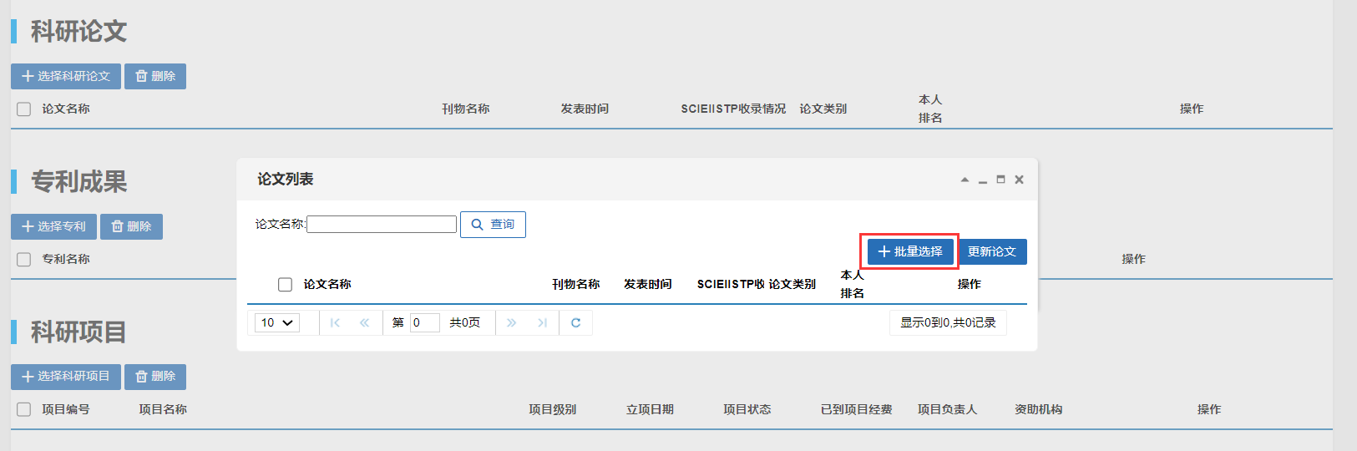
注意：根据《安徽工程大学硕士研究生导师管理办法（修订）》规定，对申请人成果审核的时间段是近三年，因此请在导入成果时选择“近三年”成果。

4.培养研究生学术成果信息填报
点击【新增】按钮，在弹出的对话框中按要求填写相关信息即可。
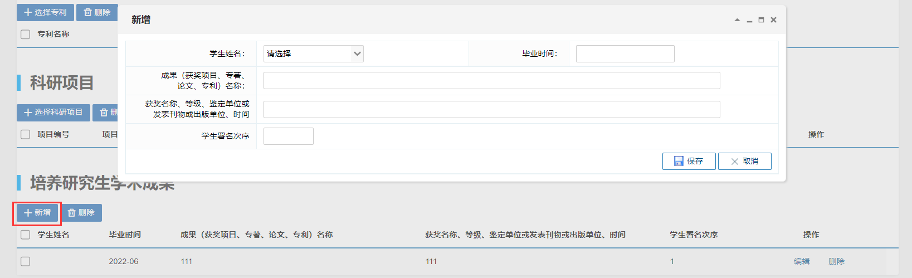

5.提交
信息填写完成并检查无误后，应①在导师自查环节勾选“是”，②上传附件，③点击右上角“保存”按钮，④选中【申请学院专业】下的具体专业，⑤最后点击“选择提交”按钮（必须选中学院专业，否则按钮为灰色），完成申请。
